**Un tourbillon glacé et gourmand débarque chez McDonald’s : le McFlurry Strawberry Cheesecake !**

**Le 19 mars 2019 – Avec l’arrivée des beaux jours, McDonald’s lance le McFlurry Strawberry Cheesecake ; inspiré d’un incontournable de la pâtisserie américaine ! De la glace vanille, de délicieux morceaux de fraises & cheesecake et une sauce à la fraise… Un tourbillon de saveurs pour un moment de pure gourmandise !**

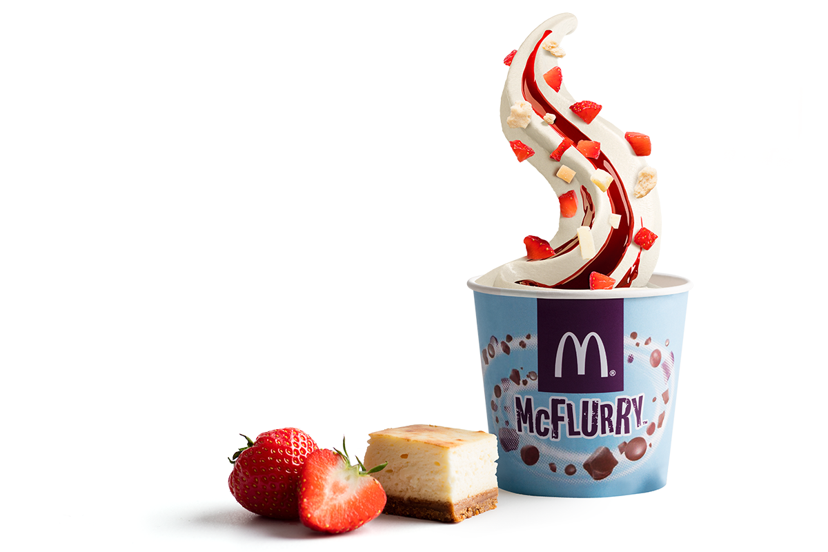

Quelque chose à fêter? Un chagrin d’amour? Envie de soleil? Un petit creux? Ou tout simplement envie d’une touche sucrée? Le McFlurry est toujours une bonne idée ! Une nouvelle recette tendance fait son apparition chez McDonald’s pour le plus grand plaisir des papilles : le McFlurry Strawberry Cheesecake ! Une glace vanille, de délicieux morceaux de fraises & cheesecake et une sauce à la fraise pour une touche ultra fruitée et gourmande.

Le McFlurry Strawberry Cheesecake est disponible, dès aujourd’hui, dans tous les restaurants McDonald’s de Belgique au prix conseillé de 2,95€. Il rejoint ainsi les glaces McFlurry M&M’s, Oreo et Lotus Speculoos.

Pour plus d’informations et de détails, rendez-vous sur [www.mcdonalds.be](http://www.mcdonalds.be)

***

**Pour de plus amples informations, veuillez contacter :**   
Kristel Muls – McDonald’s Belgique – 32 2 716 04 50  
Aurélie Coeckelbergh – PRIDE – 0479 261 613 – [aurelie.coeckelbergh@pr-ide.be](mailto:aurelie.coeckelbergh@pr-ide.be)  
Isabelle Verdeyen – PRIDE – 0486 89 38 62 – isabelle.verdeyen@pr-ide.be

**A propos de McDonald’s Belgique**  
Les 84 restaurants McDonald’s belges sont sous la direction de 24 franchisés. Aujourd’hui, avec McDonald’s Belgique, ils comptent 4.971 collaborateurs, dont 55% sont des jeunes âgés de moins de 25 ans. Des formations sont données dès le premier jour. L’année dernière, les collaborateurs McDo ont pu bénéficier de 97.218 heures de formation. Depuis son arrivée en Belgique, il y a 40 ans, la durabilité constitue un élément important pour McDonald’s qui a adopté une série de mesures dans ses restaurants, comme l’utilisation d’une énergie 100% verte dans tous les restaurants depuis 2007. Cette année, cela fera 10 ans que McDonald’s Belgique utilise son propre système de collecte et de gestion des déchets, le Green Truck.